23.9.2014 Sociální podnikání – Olomoucký kraj

Sociální firmy jako fenomén v oblasti podnikání byly tématem včerejšího semináře, který zahájil náměstek hejtmana Olomouckého kraje Pavel Šoltys.

„Seminář byl velice prakticky zaměřen. Poskytl informace o sociálních firmách z legislativně-právního hlediska, o možnostech financování sociálního podnikání a plánovaných dotačních výzev,“ uvedl Pavel Šoltys.

Na programu semináře byla historie sociálního podnikání v České republice, současná situace a podmínky pro sociální podnikání i možnosti podpory ve stávajícím období a v období po roce 2014. Nechyběly příklady sociálního podnikání ze zahraničí a prezentace dobré praxe fungování sociálních firem i v Olomouckém kraji. Ty představily Kavárna PředMěstí ze Šumperka, Krajanka Kroměříž, Spolek TREND VOZÍČKÁŘŮ Olomouc, ERGONES SF, VS Rychleby a společnost [Přirozenou cestou](https://www.youtube.com/watch?v=KMvdWbm5uMw). Ze zahraničí se prezentovaly rakouské sociální firmy Volkshilfe Niederösterreich a ALOM & ALOM Manufaktur.

Zobrazit vyhledávání

Zobrazit vyhledávání

Začátek formuláře

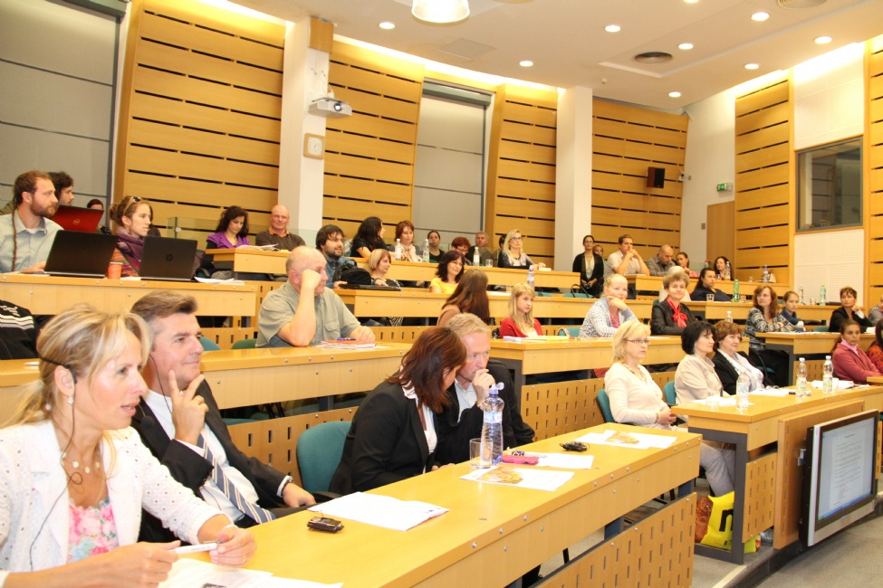

Zobrazit vyhledávání

Začátek formuláře

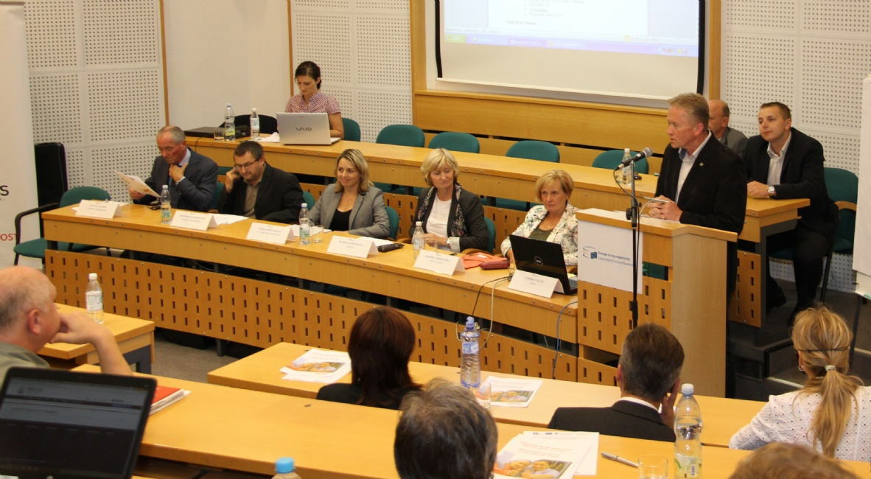

Zobrazit vyhledávání

Začátek formuláře



